REG č.

Smlouva o nájmu nebytových prostora části pozemků
dle zákona č. 89/2012, občanský zákoník, v platném znění
uzavřená
.3 <•
6
3
mezi smluvními stranami:

VÝZKUMNÝ ÚSTAV ŽIVOČIŠNÉ VÝROBY, v.v.i.
se sídlem Přátelství 815, 104 00 Praha Uhříněves
IČ: 00027014 DIČ:CZ00027014
registrován v rejstříku v.v.i. MŠMT zastoupen Dr. Ing. Pavlem Čermákem, ředitelem
tel.: 267 009 650, e-mail: vuzv@vuzv.cz
bankovní spojení: Komerční banka Praha 10, č. ú.19439101/0100
(dále jen “pronajímatel”) na straně jedné
a

Wooden Perudex s.ro.
se sídlem K Nedvězí 107, 104 00 Praha 10 Královice
IČ: 05245800 DIČ: CZ052445800
zapsána v obchodním rejstříku vedeném Městským soudem v Praze, oddíl C, vložka
259801
zastoupená Peterem Sendreiem, jednatelem
bankovní spojení: Komerční banka, a.s., č. ú.: 115-2817520237/0100
kontakt tel. +420774407346, p. Sendrei e-mail: woodenperudex@email.cz
(dále jen „nájemce“) na straně druhé

ČI. 1
Prohlášení
- Výzkumný ústav živočišné výroby, v.v.i. (dále jen „pronajímatel“) prohlašuje, že je výlučným vlastníkem objektu bez čp/če, se způsobem využití zemědělská stavba, využívaná jako sklad (dále také jen jako „budova“), jež je součástí pozemku pare. č. 1814/27, pozemku I. pare. č. 1814/8, ostatní plocha a pozemku II. pare. č. 1814/204, trvalý travní porost, využívaná jako ostatní komunikace (dále také jen jako „pozemky
- a II.“), zapsáno v katastru nemovitostí u Katastrálního úřadu pro hlavní město Prahu, Katastrální pracoviště Praha, pro k. ú. Uhříněves, obec Praha, na listu zapsáno v katastru nemovitostí u Katastrálního úřadu pro hlavní město Prahu, Katastrální pracoviště Praha, pro k.ú. Uhříněves, obec Praha, na listu vlastnictví č. 191.

ČI. 2
Předmět smlouvy
a v přiloženém plánku (příloha č. 1) označené části pozemků I. a II. o výměře 500 m (dále jen jako „pronajaté pozemky“). Nájemce se zavazuje platit nájemné a užívat předmět nájmu v souladu se zákonem a touto smlouvou.
- Pronajímatel přenechává předmět nájmu ve stavu způsobilém k obvyklému obvyklému užívání (účelu).
- Veškeré nájemcem požadované nebo pro jeho zamýšlené užívání potřebné stavební a ostatní úpravy, především pokud překračují stav při předání nebo se od něj jinak odchylují, jdou na náklady nájemce. Tyto a eventuální pozdější stavební změny, resp. instalace, vyžadují předchozí písemný souhlas pronajímatele.
- Nájemce prohlašuje, že se seznámil s faktickým a právním stavem předmětu nájmu a že nebude nárokovat na pronajímateli úhradu investic, které vloží do předmětu nájmu, resp. nájemce nemůže žádat vyrovnání, i kdyby se změnami hodnota předmětu nájmu zvýšila. Pronajímatel může žádat náhradu ve výši snížení hodnoty předmětu nájmu, které bylo způsobeno změnami provedenými nájemcem bez souhlasu pronajímatele.

ČI. 3
Účel nájmu
- Nájemce je oprávněn provozovat v pronajatých prostorech a na pronajatých částech pozemků pouze sklad materiálu a parkování vozidel. Nájemce se zavazuje využívat předmět nájmu pouze pro tyto účely.
- Nájemce se zavazuje splnit zákonné a technické předpisy potřebné pro předkládaný účel užívání na vlastní náklady. Prostor sloužící podnikání lze využívat pouze pro zákonně a smluvně přípustné účely.
- Nájemce nemůže zřídit třetí osobě v přenechaném prostoru sloužícímu podnikání užívací právo. Pro tyto případy platí zákonné ustanovení dle § 2215 až 2216 zák. č. 89/2012 Sb., občanský zákoník.

ČI. 4
Doba nájmu
Nájemní vztah se sjednává na dobu určitou od 1. 7. 2023 do 31. 7. 2023.

ČI. 5
Nájemné a jeho splatnost
- Nájemné za pronajímané prostory činí 33 036,- Kč (slovy: třicet tři tisíc třicet šest korun českých) měsíčně plus DPH v zákonné výši za pronajaté prostory a 18.674,- Kč (slovy: osmnáct tisíc šest set sedmdesát čtyři korun českých) měsíčně plus DPH v zákonem stanovené za pronajaté pozemky. Není-li nájemce plátcem DPH, DPH se neuplatňuje. V nájemném nejsou zahrnuty poplatky za služby spojené s užíváním pronajatých prostor. Nájemce je povinen bezodkladně pronajímateli oznámit veškeré změny, týkající se změn v platbě DPH, zejm. stal-li se plátcem DPH nebo přestal-li být plátcem DPH. Pronajímatel má právo na náhradu ve výši ujednaného nájemného, neodevzdá-li nájemce pronajaté prostory pronajímateli v den skončení nájmu až do dne, kdy nájemce pronajímateli pronajaté prostory skutečně odevzdá. pronajímatele č. 19439101/0100 vedený Komerční bankou Praha 10, variabilní symbol 84217 nejpozději do 3 dnů od oboustranného podpisu této smlouvy. Pro včasnost plateb je rozhodující den připsání platby na účet pronajímatele.
- V případě prodlení nájemce s úhradou peněžitého plnění dle této smlouvy je povinen zaplatit pronajímateli vedle zákonného úroku z prodlení také smluvní pokutu ve výši 0,1 % z dlužné částky za každý den prodlení.
ČI. 6

Skončení nájmu
1. Je-li nájem sjednán na dobu určitou, skončí uplynutím sjednané doby.
ČI. 7

Předání předmětu nájmu
- Pronajímatel se zavazuje poskytnout předmět nájmu nájemci ve stavu způsobilém k užívání. Ohledně předání bude sepsán předávací protokol, včetně měřených hodnot, ve kterém bude zachycen stav pronajímané plochy v okamžiku předání, který podepíší obě smluvní strany.
- Nájemci bude při jeho nastěhování předána sada klíčů. Klíče potřebné nad tento rámec budou nájemci opatřeny na základě jeho přání a na jeho náklady. Nájemce odevzdá pronajímateli po ukončení nájemního vztahu veškeré klíče.
ČI. 8

Údržba a opravy předmětu nájmu
Nájemce se zavazuje pronajaté prostory sloužící podnikání řádně udržovat ve stavu způsobilém a provádět úklid, péči a ostatní údržbu a opravy na vlastní náklady. To platí i pro technická zařízení (především pro elektrické a sanitární instalace atd.), pokud se nacházejí v nebo na předmětu nájmu a jsou využívány výlučně nájemcem. Nájemce se zavazuje dodržovat veškerá protipožární a bezpečnostní opatření, stejně tak i ekologické a hygienické předpisy a normy pro provoz nemovitostí a jejich příslušenství
ČI. 9

Odpovědnost nájemce
Nájemce odpovídá za škody, které způsobí na předmětu nájmu on, jeho zaměstnanci, nebo jím pověřené osoby, dodavatelé, zákazníci a jiné osoby, které k němu mají vztah.
ČI. 10

Vrácení předmětu nájmu
Nájemce je povinen předmět nájmu při ukončení nájemního vztahu předat uklizený a dle stavu uvedeného v předávacím protokolu s přihlédnutím k obvyklému opotřebení při řádném užívání. Pro případ, že nájemce nevyklidí nebytové prostory následující den po skončení nájemního vztahu, pak se smluvní strany dohodly na tom,
že nájemce uhradí pronajímateli smluvní pokutu ve výši 1000,- Kč za každý započatý den prodlení s vyklizením nebytových prostor. >
ČI. 11
Vstupování pronajímatele a nájemce do předmětu nájmu
Nájemce se zavazuje, že umožní, aby pronajímatel nebo jím pověřené osoby, mohli vstupovat do pronajatých prostor, za účelem prohlídky, kdykoliv během pracovní doby nájemce. Termín prohlídky pronajímatel oznámí nájemci v předstihu jednoho týdne.

ČI. 12
Pojištění
Nájemce je povinen uzavřít na své náklady pojištění proti ohni, pojištění proti potrubní vodě projím vnesená zařízení a ostatní věci včetně veškerých zásob zboží a dále pojištění odpovědnosti. V případě, že si pojištění nájemce nesjedná a dojde ke škodné události, kterou způsobena škoda, nájemce se tuto škodu zavazuje uhradit. Nájemce bere na vědomí, že za škody způsobené na věcech a zařízeních jím do předmětu nájmu vnesených nenese v případě jejich poškození či zničení VÚŽV, v.v.i. žádnou odpovědnost.
ČI. 13

Domovní řád
V zájmu domovního klidu je nutné vyloučit jakékoliv obtěžování ostatních nájemců a podnájemců. To platí především pro obtěžování hlukem a zápachem. Nájemce odpovídá za škody, které vzniknou nedodržováním tohoto závazku.
- případě výtky se postará o okamžitou nápravu.
Ve všední dny od 22:00 do 6:00 hodin, o víkendu a svátcích od 22:00 do 8:00 hodin, jsou všichni uživatelé pronajatých prostor povinni dodržovat noční klid.
- uvedené době není možno provádět stavební práce a vykonávat jakoukoliv činnost, která vyvolává hluk.
ČI. 14

Závěrečná ustanovení
- Změny jakéhokoli druhu, které se týkají nájemního vztahu nebo předmětu nájmu jsou účinné pouze tehdy, pokud byly učiněny v písemné formě a byly právoplatně podepsány pronajímatelem a nájemcem.
- Práva a povinnosti smluvních stran výslovně neupravené v této smlouvě se řídí právním řádem České republiky, zejména pak zákonem č. 89/2012 Sb., občanský zákoník.
- Tato smlouva je vyhotovena ve dvou stejnopisech, z nichž každá strana obdrží po jednom vyhotovení.
- Tato smlouva nabývá platnosti dnem jejího podpisu oběma smluvními stranami.
- Podepsané osoby prohlašují, že jsou oprávněny k podpisu této smlouvy za
■x smluvní strany.
- Jako výraz své celkové souhlasné vůle připojují strany pod tuto smlouvu své podpisy.

1 2 -10- 2023
V Praze dne:

Za stranu oronaiímatele
Za stranu nájemce

4^'
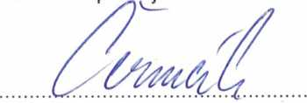

Dr. Ing. Pavel Čermák ředitel VÚŽV, v.v.i.
Petr Sendrei, jednatel Wooden Perudex s.r.o.

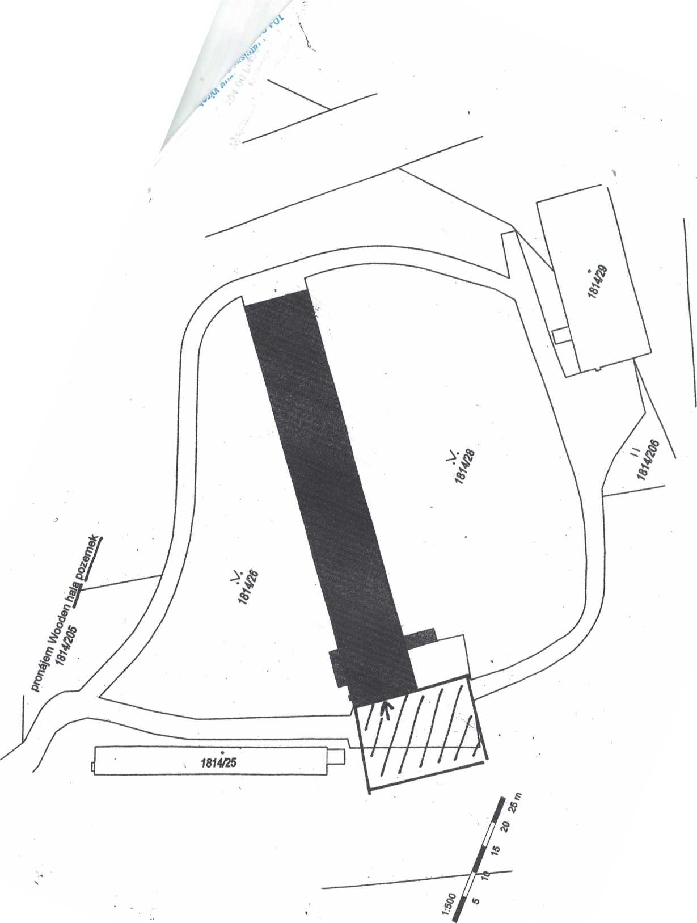
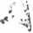

1. Předmětem nájmu je v přiloženém plánku (příloha č. 1) označená budova
bez čp/če, zem. stavba o celkové výměře 500 m¹ ² (dále jen jako „pronajaté prostory“)

Nájemné je nájemce povinen uhradit bezhotovostním převodem na účet

